1、红框的列宽需要增加一下，下图红框文字为：海林市东德家育苗工场

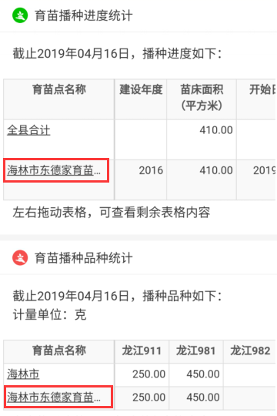 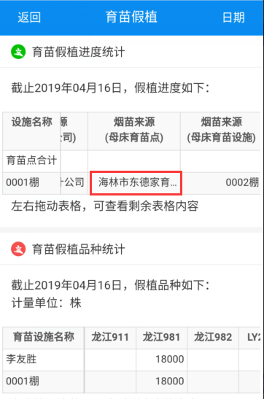

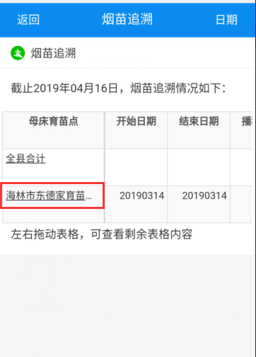 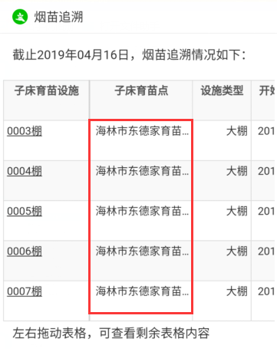

2、烟苗追溯报表子床育苗设施维度，在下图红框位置增加一列：子床分公司

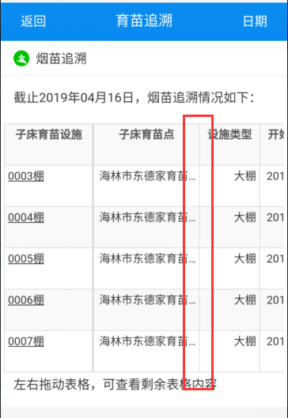

3、烟苗追溯报表的数据方面，牡丹江市海林分公司育的母床苗中有一部分烟苗给了虎林分公司做假植（这部分数据可以从假植报表上查出来），所以上图表格中应该还有虎林育苗设施的数据，应该是下表这样：

|  |  |  |  |  |  |  |  |
| --- | --- | --- | --- | --- | --- | --- | --- |
| **子床**  **育苗设施** | **子床**  **育苗点** | **子床**  **分公司** | **设施类型** | **开始日期** | **结束日期** | **假植用时** | **假植株数** |
| 0008棚 | 海林市东德家育苗工场 | 海林  分公司 | 大棚 | 2019-04-06 | 2019-04-06 | 1 | 208164 |
| 0009棚 | 海林市东德家育苗工场 | 海林  分公司 | 大棚 | 2019-04-06 | 2019-04-06 | 1 | 208164 |
| 0010棚 | 海林市东德家育苗工场 | 海林  分公司 | 大棚 | 2019-04-06 | 2019-04-06 | 1 | 208164 |
| 0011棚 | 海林市东德家育苗工场 | 海林  分公司 | 大棚 | 2019-04-06 | 2019-04-06 | 1 | 208164 |
| 0012棚 | 海林市东德家育苗工场 | 海林  分公司 | 大棚 | 2019-04-06 | 2019-04-06 | 1 | 208164 |
| 0001棚 | 刘金洲 | 虎林  分公司 | 大棚 | 2019-04-11 | 2019-04-11 | 1 | 18000 |
| 0001棚 | 刘金伟 | 虎林  分公司 | 大棚 | 2019-04-10 | 2019-04-10 | 1 | 18000 |